深圳大学考试答题纸
(以论文、报告等形式考核专用)
二○ 17 ～二○ 18 学年度第 二 学期
课程编号 | 1503090001 |  | 课序号 |  |  |  | 课程名称 |  | Web开发及人机交互导论 |  | 主讲教师 | 李俊杰 |  | 评分
学 号 | 2017152037 |  |  | 姓名 |  | 彭巍 |  | 专业年级 |  | 2017级计算机科学与技术
教师评语：
题目： |  | 《B2C电子商务网站开发》项目报告

本次大作业的主要内容：利用本课程所学的Web程序开发前端开发技术实现网站的基本前端功能。在这个基础上，完成或者部分完成后端和数据库连接等应用。

网站需要实现以下功能：
- 电子商务网站的首页设计
- 会员注册页面前端交互功能
- 会员管理页面前端交互功能
- 浏览商品信息展示功能
- 提交订单页面前端交互功能
- 订单管理的前端交互功能
- 客服中心及网站公告前端交互功能
网站前台的系统功能结构 （必须完成对应页面的前端交互功能）
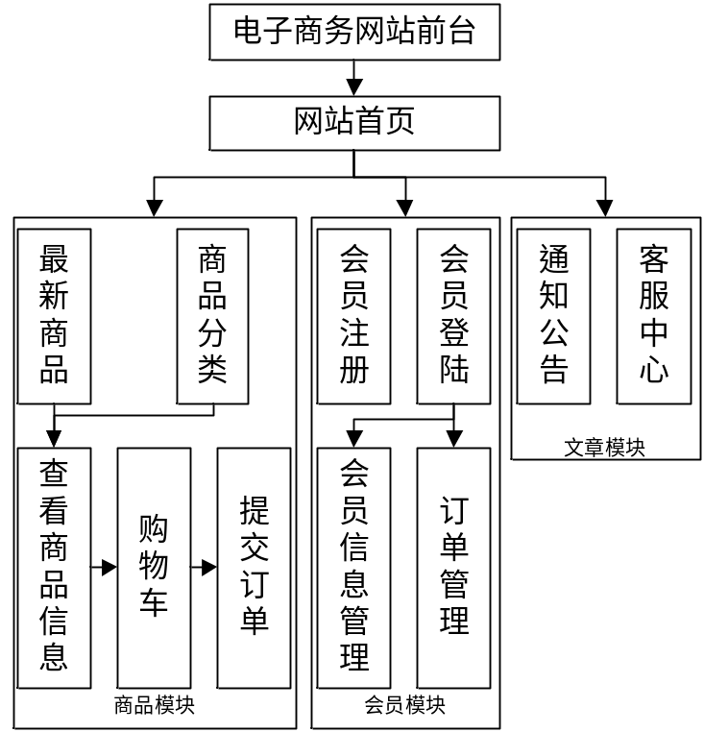
在以上的功能点完成的前提下，能够完成是实现后端和数据库的连接及业务逻辑功能实现，会获得额外的分数。

- 会员注册功能
- 商品管理功能
- 购物车管理功能
- 订单管理功能

网站后台的系统功能结构 （可以选做实现全部或者部分的功能）
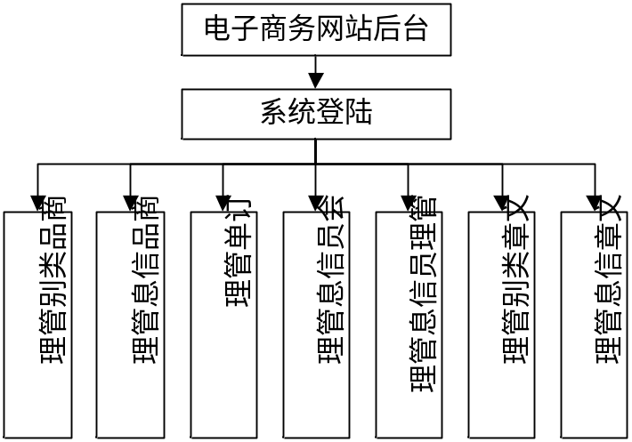
网站系统业务流程
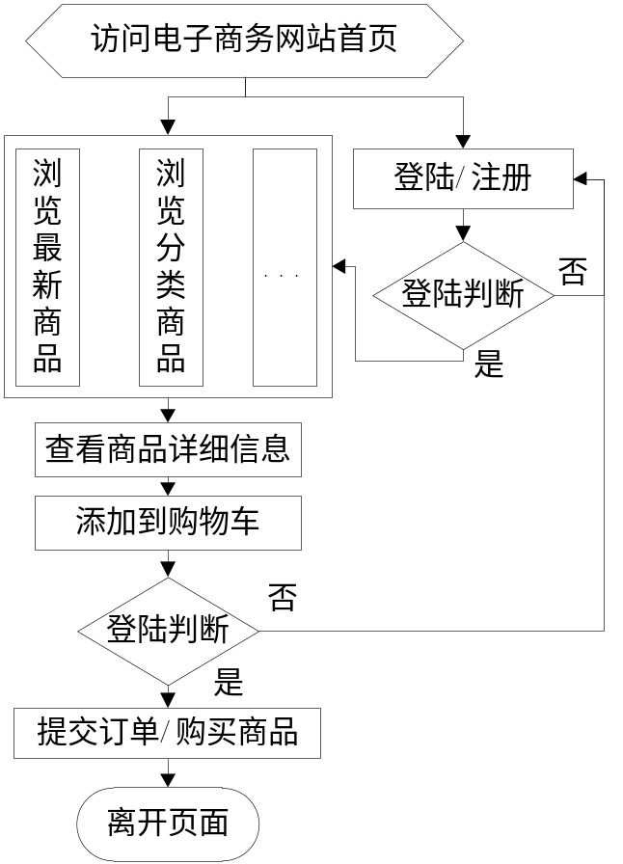
系统实现要求：
在编写代码之前，先规范网站的整体文件结构，创建系统中可能用到的文件夹。
在文件夹中创建一个文件夹，命名为“webshop”，在“webshop”文件夹中分别创建conn、images、admin、upload四个文件夹。
那么开发过程中，只需要将所创建的文件保存在相应的文件夹中。

大作业按照以下提纲完成相关内容的撰写

- 项目需求分析
  - 背景和目的
信息技术日新月异，互联网大大地改变了人类的衣食住行、生产生活。著名网络经济调查评论家Robert Metcalfe声称：“互联网的价值等于（与之相联结的）网点数量的平方。”
B2C电子商务（business to custom）指的是企业针对个人开展的电子商务活动的总称，也是我国最早产生的电子商务模式。B2C电子商务模式分为综合类B2C，垂直类B2C，传统企业转型电子直销模式的B2C，平台型B2C四类。B2C电子商务企业的特点是要面对大数量的客户，如何从寻找客户开始，到完成客户洽谈、订货、配送、支付、开据发票等等，进而将信息流、资金流和物流在电子商务应用中完整的实现，是电子商务系统要面对的事情。诸如天猫、京东等等，这些不仅给人们带来了便捷，也创造了大量财富。
在以下四层宏观环境因素影响下，中国生鲜电商行业发展进入快车道
a) 政治环境,
农业发展受到重视，利好政策助力生鲜电商,
国家出台多项政策，鼓励发展农业电商，同时在流通、技术发展等相关方面都出台了相应的规范和利好政策。

国家战略推动生鲜进出口业务
一带一路政策和自贸区的建立有力促进跨境生鲜电商业务
b) 经济环境
网络零售市场火热，成为生鲜电商发展契机
全国网上零售额55350亿元，同比增长34.0%， 电商在深耕原有业务外谋求新的发展，其中生鲜、母婴、跨境等领域成为发展的热点。

农产品供需两侧升级发展，带动生鲜消费需求
城镇居民人均消费收入稳步增长，同时农产品侧涌现出一批以有机绿色的环保生鲜产品，带动市场消费升级。
c) 社会环境
生鲜是消费升级意愿最高的品类 根据2016年BCG中国消费者信心调查显示， 63%的消费者最希望消费升级的品类是生鲜。

“新零售” 以生鲜为切入点，提升消费体验
2017年以盒马鲜生为代表的线上线下融合新零售模式受到消费者热捧。门店即是仓，配送半径3公里，半小时送达的服务，进一步提升消费体验。
d) 技术环境
大数据、人工智能的应用，提升生鲜企业运维效率、降低企业成本
大数据技术应用，协助生鲜电商企业更好的管理库存，分析消费人群偏好，提升运维效率

物联网、冷链物流的发展，推动生鲜产品标准化，降低损耗
从田间到餐桌，物联网技术协助溯源体系搭建， 生鲜产品标准化得到保障，同时冷链技术大大降低了生鲜损耗率，来源：数据猿。

  - 系统目标
以经营生鲜产品为主，主要卖点在海外生鲜直采，和有机农场直供。与物流公司合作的冷链配送体系，保证生鲜食品优质、高端。在前台实现各页面设计，会员注册页面前端交互，会员管理页面前端交互，浏览商品信息展示，提交订单页面前端交互，订单管理的前端交互，客服中心及网站公告前端交互；实现后端和数据库的连接及业务逻辑功能，如会员注册、会员登录、商品管理、购物车管理、订单管理等。

  - 用户分析
随着互联网的发展，用户越来越细分，电商产品的开发也需要对用户特征有足够的了解，通过“定性+定量”结合的方式搭建较为全面的用户模型，进而推动接下来的工作。在B2C电商平台中，有B也有C，电商平台作为二者角色的一个交流平台，必须对二种角色进行分析，分析意向人群性格、性别、年龄、购买力、喜好、主要产出、所处社会环境等特征，根据分析结果对产品做出有针对性的优化设计。
数据猿调查发现，80、90后偏爱线上生鲜消费，中等以上消费群体是主力军。超一线城市引领生鲜电商消费潮流，一线城市和周边城市将成为生鲜电商下一阶段的增长极。水果是消费者最喜爱的线上购买品类，质量是消费者线上渠道购买时看重的首要因素。水果、奶制品、海鲜水产为消费者在线上常买的TOP3生鲜品类；在采购生鲜时，产品质量、配送时间和价格是消费者主要考虑的三大因素。
受线下门店模式影响，生鲜电商用户男女占比相差不大。线上生鲜消费用户偏向年轻化，年龄在24-35岁的占比达64.6%。消费能力在中等消费以上的占比高达88.2%，可见生鲜这种高频、刚需的消费在线上首要面向的还是“新中产”阶层，厂商在普惠广大群众的中等消费端的转化上还需努力。
生鲜电商领域活跃用户稳步增长，网购生鲜消费习惯正在养成。但是，相比于综合电商领域全网活跃用户的70.3%的渗透率，具有高频、刚需特性的生鲜品类线上活跃用户渗透仅为2%，未来还有较大提升空间。从季度数据看，生鲜电商启动次数整体保持增长，相较于综合电商，生鲜电商的人均单日启动次数约为其一半，这是由于综合电商品类分散，同一品类下品牌众多，影响用户购买决策因素较多，而生鲜电商品类主要围绕生鲜、零食、酒水等商品，品类相对集中，目标准化的生鲜产品在平台同质化产品不多，购买决策因素的复杂性直接影响人均单日启动次数。生鲜电商使用时长增速相对不足，用户粘性有待提高。

本项目主要针对生鲜市场，面向新一代年轻人习惯网上购物，如果有能代替菜市场的电子商城，必将收获大量访问与客户。功能强大的购物网站就成了大家的一致选择，而对于不同的年龄段的人所需要的购物是有区别的，而本项目主要用户定位在中青年，这一年龄段生活节奏快，追赶新潮，所以本项目抓住其消费特点以及购物习惯进行设计。

  - 可行性分析
4.1 项目开发工具和环境
4.1.1 XAMPP（Apache+MySQL+PHP+PERL）是一个功能强大的建站集成软件包。它可以在Windows、Linux、Solaris、Mac OS X 等多种操作系统下安装使用。
4.1.2 Adobe Dreamweaver，简称“DW”，中文名称 "梦想编织者"。DW是集网页制作和管理网站于一身的所见即所得网页代码编辑器。利用对 HTML、CSS、JavaScript等内容的支持，设计师和程序员可以在几乎任何地方快速制作和进行网站建设。 Adobe Dreamweaver使用所见即所得的接口，亦有HTML（标准通用标记语言下的一个应用）编辑的功能，借助经过简化的智能编码引擎，轻松地创建、编码和管理动态网站。访问代码提示，即可快速了解 HTML、CSS 和其他Web 标准。使用视觉辅助功能减少错误并提高网站开发速度。
4.1.3 php技术，PHP版本7.2.5，PHP API 20170718；系统Windows NT DESKTOP-O7EI8TH 10.0 build 17134（Windows 10）i586；服务器API Apache 2.0 Handler，Apache版本Apache / 2.4.33（Win32）OpenSSL / 1.1.0h PHP / 7.2.5；mysqli客户端API库版本mysqlnd 5.0.12-dev - 20150407 - $ Id：38fea24f2847fa7519001be390c98ae0acafe387 $；
总而言之，使用Windows下的Apache+Mysqli+PHP进行项目开发。

  - 系统主要功能描述
电子商务系统是保证以电子商务为基础的网上交易实现的体系。是以计算机网络为基础，以电子化方式为手段，以商务活动为主体，在法律许可范围内所进行的商务活动过程。因此，电子商务系统应具有广告宣传、咨询洽谈、网上订购、网上支付、电子账户、服务传递、意见征询、业务管理等各项功能。
本生鲜电子商务系统就是为了管理好商品信息和售卖等一系列操作而设计的。系统需要满足来自客户的需求，客户的需求是查询商品信息，购买商品和反馈等功能。客户要使用系统，需要进行登录，登录之后则可以进行一系列的操作，例如：查看购物车，查看账户余额，提交订单等功能。而作为卖家，则要对商品信息进行增，删，改，查，更新商品状态等功能。

  - 系统其它非功能需求
6.1可用性
可理解性，在我们网站的主页将提供网站的目录和索引，目录和索引是一个网站的基石；帮助和反馈，提供联系信息，也可以通过页面表单填写反馈信息；用户界面及其友好性。

6.2可靠性
在本地运行过程中，已经完成debug工作，未出现其他漏洞，可以稳定实现系统主要功能；对用户的信息，只有数据库管理员可见，不会泄露用户个人信息。

6.3效果
确保各项资料数据的准确有效；操作简单，符合用户工作习惯；流程清晰易记，分类管理；错误提示，数据验证，使用js脚本语言与php脚本语言编写用户注册信息验证程序，实现对用户名、用户密码、用户邮件格式的检查等。

- 系统设计说明书
  - 总体设计
网上商店面向消费者和商家，商家通过网上商店展示并销售自己的商品，消费者通过网上商店选购称心如意的商品。通过对网上商店用户需求的分析把用户需求概括为如下几个部分：用户信息管理、用户购物管理、管理员商品管理、订单管理等。系统功能主要包括用户信息管理、在线购物、订单管理、查询商品信息、商品信息管理等。各个功能模块还有各自的子模块。

  - 各子功能模块设计

2.1 商品模块：
在index.html页面显示特价、畅销、火爆商品的图文信息，是网站的窗口，能对网站的其他页面进行导航与连接；
在sell.php页面显示单个特定商品价格等信息，通过点击页面按钮，通过php程序，可完成加入购物车操作；
在categories.html页面展示商品分类，如蔬菜蛋品、新鲜水果、猪牛羊肉等，可实现购物导航功能，进入sell.php页面。

2.2 会员模块：
在register.php页面可以实现会员注册，并且能通过php程序返回注册结果，如用户名已存在等等；提示已注册的用户可直接登录；
在login.php页面实现会员登陆功能，通过session针对不同的登录状态展示不同的页面内容。若未登陆，则提供登录的表单，填写登录信息；若已经登陆则展示用户个人信息，用户名，余额等等，并且提供充值余额的连接。
Shoppingcart.php也通过session针对不同的登录状态展示不同的页面内容。若未登陆，则提示用户先登录，并提供连接；若以登录则展示用户购物车的信息，提供结算方法，点击结算完成对用户余额的更改，以及对商品库存的更新。

2.3 文章模块：
在customerservice.html中提供反馈表单，并且提供网站的地址信息，联系方式等等；侧边提供文章连接，展示网站有关最新信息。

  - 主要页面的框图设计
3.1网站前台的系统功能结构

3.2网站后台的系统功能结构

3.3网站系统业务流程

  - 页面风格定义
4.1网页布局
专注于根本的内容呈现，由头部导航栏，右侧导航以及中间的主要窗口布局页面，左右排版、视觉聚焦，强化页面统一性和条理性，使用扁平化的图标、矢量图形和图标字体，这种设计更符合现代人的审美观。更能提升用户操作的效率，更容易更快速地找到所需要的信息。

4.2色彩
同类色搭配，把同一种颜色的黑、白、灰三种色调结合在一起，形成层次上的对比。色调以深色调为主，背景为棕色木纹图，窗口以灰色为主，内容区域则以白色为主。

4.3字体
使用无衬线字体，再通过对字体字号、颜色和粗细的变化进行排版；字号较大，或是粗体，能帮助用户轻易地分辨、获取文字所传达的信息，这就在内容上创造出一定的层次感，可明显提升内容的易读性。

- 使用手册
  - 各个功能操作说明

注意事项：
- 项目设计和项目报告由个人独立完成。如存在抄袭行为，考试成绩为零分。
- 主要考核的知识点：
  - Web需求分析能力；
  - Web页面的WireFrame设计能力；
  - 使用各种HTML标记实现Web页面的各项内容
  - 使用CSS技术实现页面的样式管理
  - 使用javascript实现人机交互功能
- 截止时间：2018年6月30日23：59。
- 在截止时间之前需要提交的内容：
  - 提交本《项目报告》电子版；6月30日23：59前提交到blackboard系统。
  - 逾期提交无成绩（以blackboard系统的电子版提交时间为准）

评分标准：
      - 需求分析： 20分
      - 系统设计说明书：15分
      - 使用手册：15分
      - 系统基本功能实现： 50 分
      - 后端及数据库实现：20分。

附件1

数据库表的详细说明

2. 1用户表
用户表用来存储本系统的用户会员信息。字段有：id，name,password，protectionproblem，protectionanswer， idnumber，telephone， qq， email， address， postnumber， cost， balance， createtime，status。表1对用户表的各个字段进行详细的描述。
表名：tbl_users
备注：用户信息表
名称 | 类型 | 长度 | 是否为空 | 是否主键 | 默认值 | 备注
id | int | 11 | 否 | 是 |  | ID
name | varchar | 20 | 否 |  |  | 用户名称
password | varchar | 50 |  |  |  | 用户密码
protectionproblem | varchar | 50 |  |  |  | 密保问题
protectionanswer | varchar | 50 |  |  |  | 密保答案
idnumber | varchar | 50
telephone | varchar | 50 |  |  |  | 手机
qq | varchar | 50 |  |  |  | QQ
email | varchar | 100 |  |  |  | 电子邮箱
address | varchar | 200 |  |  |  | 地址
postnumber | varchar | 50 |  |  |  | 邮编
cost | float | 0 |  |  | 0 | 消费金额
balance | float | 0 |  |  | 0 | 账户余额
createtime | datetime |  |  |  | 当前时间 | 创建时间
status | tinyint | 4 |  |  | 1 | 状态 1,0
表1
说明：
主键（PK）： id 自动增长，唯一
createtime：默认当前时间
status: 1-正常，0-异常。默认为1

2.2商品分类表
商品分类表存储系统中所有商品的类别。表2对其进行详细描述。
表名：tbl_categories
备注：商品分类表
名称 | 类型 | 长度 | 是否为空 | 是否主键 | 默认值 | 备注
id | int | 11 | 否 | 是 |  | ID
parentid | int | 11 |  |  | 0 | 父节点ID
name | varchar | 255 |  |  |  | 分类名称
description | text | 50 |  |  |  | 分类描述
表2
说明：
主键（PK）：id 自动增长，唯一
parentid: 第一层的元素的parentid为0

2.3商品表
商品表用来存储系统中所有的商品信息。表3对其进行详细描述。
表名：tbl_goods
备注：商品表
名称 | 类型 | 长度 | 是否为空 | 是否主键 | 默认值 | 备注
id | int | 11 | 否 | 是 |  | ID
categoryid | int | 11 | 否 |  |  | 分类ID
name | varchar | 100 |  |  |  | 商品名称
specifications | varchar | 300 |  |  |  | 商品规格
picture | varchar | 300 |  |  |  | 图片
introduce | text | 0 |  |  |  | 介绍
brand | varchar | 50 |  |  |  | 品牌
marketprice | float |  |  |  |  | 市场价
mallprice | float |  |  |  |  | 商城价
salequantity | int | 10 |  |  | 0 | 销售量
inventoryquantity | int | 0 |  |  | 0 | 库存量
visitquantity | int | 0 |  |  | 0 | 访问量
createtime | datetime |  |  |  | 当前时间 | 创建时间
status | tinyint | 4 |  |  | 1 | 状态 1,0
表3
说明：
主键（PK）：id 自动增长，唯一
外键（FK）：categoryid 关联tbl_categories的id
picture: 保存图片的路径
status：1-正常， 0-下架

2.4购物车表
购物车表用来保存用户购买商品信息。表4对其进行详细描述。
表名：tbl_cart
备注：购物车表
名称 | 类型 | 长度 | 是否为空 | 是否主键 | 默认值 | 备注
id | int | 11 | 否 | 是 |  | ID
userid | int | 11 | 否 |  |  | 用户ID
goodid | int | 100 | 否 |  |  | 商品ID
qty | int | 11 |  |  |  | 商品数量
lastupdatetime | datetime |  |  |  |  | 最后修改时间
表4
说明：
主键（PK）：id
外键（FK）：
userid 关联tbl_users的id
goodid 关联tbl_goods的id
qty: 订单下的商品的数量

2.5订单表
订单表存储用户生成的订单信息。表5对其进行详细描述。
表名：tbl_orders
备注：订单表
表5
名称 | 类型 | 长度 | 是否为空 | 是否主键 | 默认值 | 备注
id | int | 11 | 否 | 是 |  | ID
orderno | varchar | 11 | 否 |  |  | 订单编号
uname | varchar | 100 |  |  |  | 用户ID
quantity | int | 300
saleamount | float | 300
consignee | varchar | 100 |  |  |  | 收件人
address | varchar | 50 |  |  |  | 地址
telephone | varchar | 20 |  |  |  | 电话
paytype | tinyint | 4 |  |  | 1 | 支付方式
ordertime | datetime |  |  |  |  | 订单时间
status | tinyint | 4 |  |  | 0 | 状态
remark | text |  |  |  | 1 | 备注
说明：
主键（PK）：id 自动增长，唯一

2.6订单和商品关系表
订单和商品关系表保存订单中的商品的信息。表6对其进行详细描述。
表名：tbl_ordersinfo
备注：订单和商品关系表
表6
名称 | 类型 | 长度 | 是否为空 | 是否主键 | 默认值 | 备注
orderid | int | 11 | 否 | 是 |  | ID
goodsid | int | 11 | 否 | 是 |  | 订单编号
qty | int | 11 |  |  |  | 用户ID
说明：
主键（PK）： orderid 关联tbl_order的id goodsid 关联tbl_goods的id

2.7管理员表
管理员表存储系统管理员的信息。该表中的用户用来登录后台管理系统。表7对其进行详细的描述。
表名：tbl_cart
备注：购物车表
表7
名称 | 类型 | 长度 | 是否为空 | 是否主键 | 默认值 | 备注
id | int | 11 | 否 | 是 |  | ID
name | varchar | 20 | 否 |  |  | 管理员名称
password | varchar | 50 | 否 |  |  | 密码
telephone | varchar | 20 |  |  |  | 电话
qq | varchar | 20 |  |  |  | QQ
email | varchar | 50 |  |  |  | 电子邮箱
createtime | datetime | 50 |  |  | Now | 创建时间
status | tinyint | 4 |  |  | 1 | 状态
说明：
主键（PK）：id 自动增长，唯一
createtime：创建时间，默认为当前时间。
status： 1-正常，0-异常

